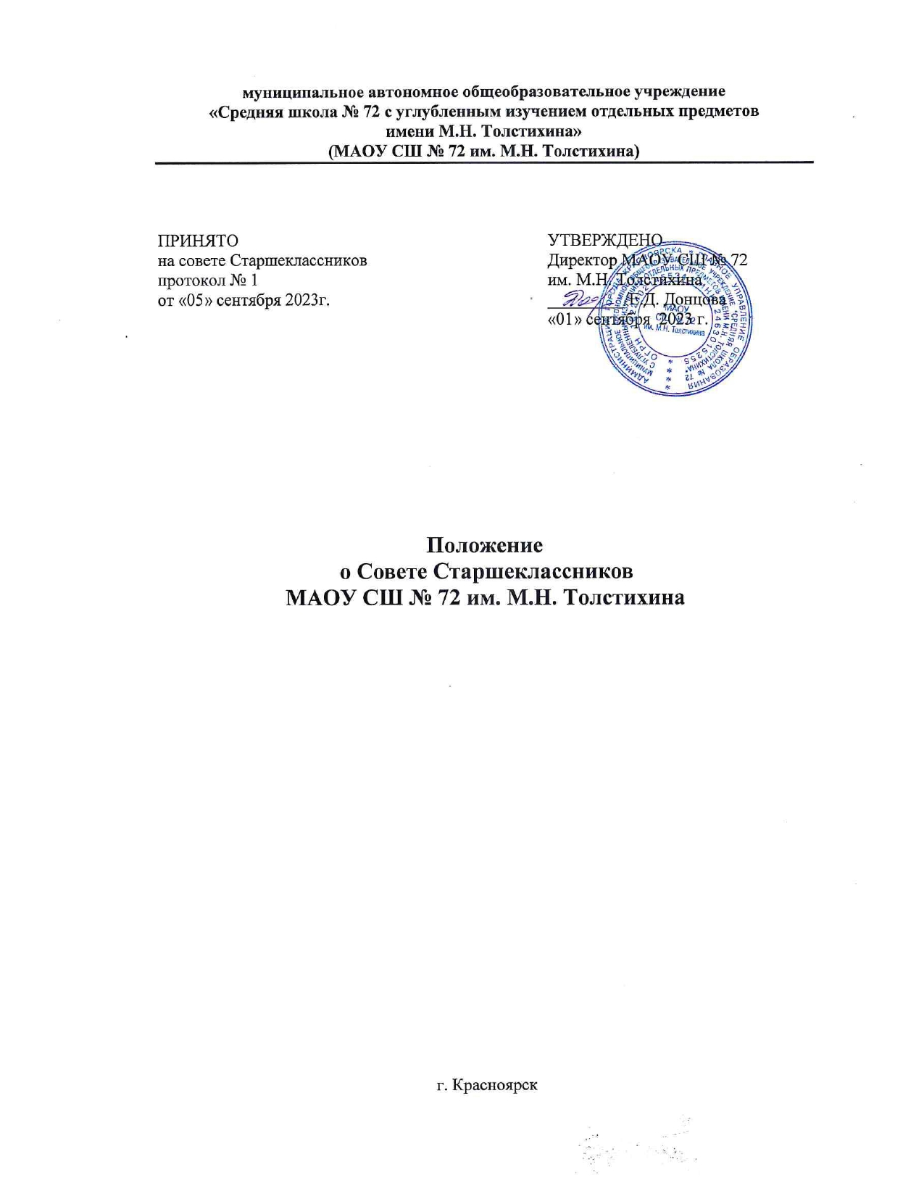
I. Общие положения.
  - Совет Старшеклассников – детская общественная организация, являющаяся органом ученического самоуправления Школы, призванным активно содействовать становлению сплоченного коллектива как средства воспитания личности, формированию у всех обучающихся сознательного и ответственного отношения к своим правам и обязанностям, определенными Конституцией РФ, Федеральным законом от 29 декабря 2012 г. № 273-ФЗ «Об образовании в Российской Федерации», Конвенцией ООН о правах ребенка, Уставом школы и обеспечивающая самостоятельность, инициативу и творчество обучающихся.
  - Совет Старшеклассников избирается в начале учебного года сроком на один год открытым голосованием на классных собраниях, обучающихся 8-11 классов (2 человека от класса).
  - Из числа своих членов Совет Старшеклассников избирает председателя, заместителя, секретаря. В Совет Старшеклассников избираются наиболее активные, дисциплинированные обучающиеся 8-11 классов, пользующихся среди своих товарищей авторитетом и доверием.

II. Основные задачи.
2.1 Организация жизнедеятельности общешкольного коллектива на основе взаимодействия классных коллективов.
2.2 Вовлечение обучающихся в активную общественную школьную жизнь.

III. Функции.
3.1 Организует разнообразную социально-значимую коллективную деятельность через самоуправление.
3.2 Привлекает общественное внимание к проблемам детского движения.
3.3 Избирает членов в Управляющий Совет Школы.
3.4 Разрабатывает план собственной деятельности.
3.5 Создает при необходимости инициативные группы школьников.
3.6 Вносит предложения в годовой план работы школы.
3.7 Организует и проводит общешкольные дела и мероприятия.
3.8 Организует общение детей для создания благоприятного психологического климата в коллективе, необходимого для развития ребенка через реализацию его личностных возможностей.
3.9 Оказывает помощь и поддержку классным руководителям и членам Советов классов.

IV. Обязанности и права.
4.1 На Совет старшеклассников возлагается:
4.1.1 обеспечение взаимодействия классных коллективов;
4.1.2 проведение общешкольных мероприятий;
4.1.3 информирование ученического и педагогического коллективов о ходе и результатах работы Совета старшеклассников, представление ученических инициатив.
4.2 Совет Старшеклассников имеет право:
4.2.1 принимать участие в разработке управленческих решений, касающихся вопросов организации внеурочных мероприятий;
4.2.3 выдвигать кандидатуры на пост президента школы;
4.2.4 вносить предложения:
- по изменению, совершенствованию структуры, состава и деятельности Совета старшеклассников;
- по обеспечению внеурочных групповых мероприятий необходимыми финансовыми и материально- техническими ресурсами;
- о поощрении и стимулировании обучающихся.

V. Организация работы.
5.1 Из числа своих членов Советом Старшеклассников избирается председатель совета старшеклассников, заместитель председателя и секретарь. Все заседания Совета старшеклассников протоколируются.
5.2 Председатель организует работу Совета Старшеклассников, по приглашению директора школы присутствует на заседаниях педагогического Совета, выступает с сообщениями о выполнении решений.
5.3 Заседания Совета Старшеклассников проводятся не реже 1 раза в месяц.
5.4 Решения Совета Старшеклассников являются правомочными, если на его заседании присутствовало не менее 2/3 состава и решение считается принятым, если за него проголосовало не менее 2/3 присутствующих.
5.5 Решения совета старшеклассников доводятся до остальных обучающихся школы на классных часах. Решения, принятые в соответствии с законодательством РФ, являются обязательными для всех обучающихся
5.6 Гласность работы Совета, оперативность доведения до всех его решений обеспечиваются регулярной информацией членов Совета на классных собраниях, через стенную печать и школьный сайт.

